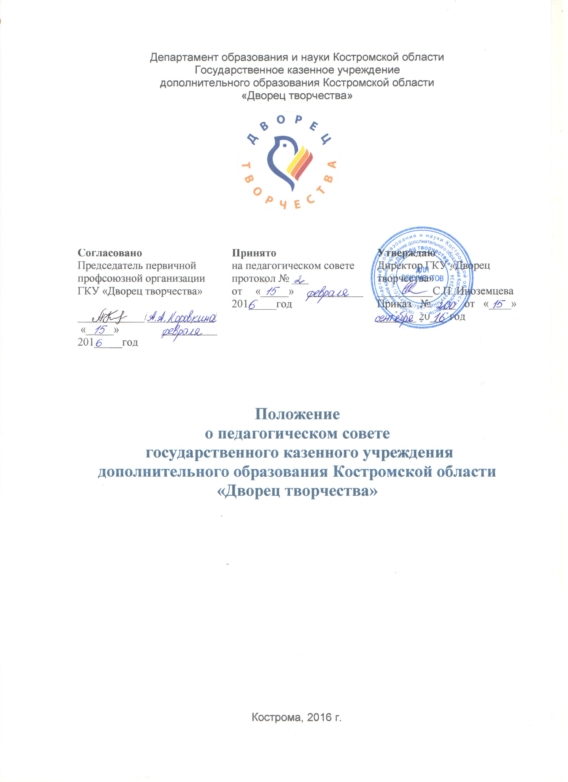

1. Общие положения

  - Положение о педагогическом совете государственного казенного учреждения дополнительного образования Костромской области «Дворец творчества» (далее – Положение) разработано в соответствии со следующими документами:
- Федеральный закон № 273-ФЗ от 29 декабря 2012 года «Об образовании в Российской Федерации»;
- Устав государственного казенного учреждения дополнительного образования Костромской области «Дворец творчества» (далее – Учреждение).
  - Педагогический совет Учреждения (далее – Педагогический совет) является постоянно действующим коллегиальным органом управления Учреждением.
  - Положение определяет компетенции Педагогического совета и регламентирует его деятельность.

2. Компетенция Педагогического совета

2.1. К компетенции Педагогического совета относится:
- принятие Правил внутреннего распорядка обучающихся;
- определение основных стратегических направлений учебно-воспитательного процесса;
- утверждение образовательной программы Учреждения, плана работы Учреждения на учебный год, дополнительных общеобразовательных общеразвивающих программ;
- содействие деятельности педагогических организаций и методических объединений;
- определение направлений опытно-экпериментальной работы, взаимодействия Учреждения с образовательными и научными организациями;
- рассмотрение вопросов по организации и осуществлению образовательного процесса;
- обсуждение и выбор различных вариантов образовательных программ, форм, методов учебно-воспитательного процесса и способов их реализации;
- принятие решения о форме проведения текущего контроля и промежуточной (итоговой) аттестации;
- формирование контингента обучающихся Учреждения;
- рассмотрение вопросов о предоставлении Учреждением дополнительных платных образовательных услуг;
- инициирование открытия новых структурных подразделений в Учреждении;
- представление работников к почетным званиям, государственным наградам;
- реализация иных компетенций, связанных с учебно-воспитательной и методической работой.

3. Состав и организация работы Педагогического совета

  - В состав Педагогического совета входят директор, заместитель директора по учебно-воспитательной работе, руководители структурных подразделений (отделов, секторов), педагогические работники, состоящие в трудовых отношениях с Учреждением.
  - На заседаниях Педагогического совета могут присутствовать:
  - работники Учреждения, не являющиеся членами Педагогического совета;
  - граждане, выполняющие работу на основе гражданско-правовых договоров, заключенных с Учреждением;
  - обучающиеся, родители (законные представители) несовершеннолетних обучающихся, при согласии Педагогического совета;
  - представители Учредителя, общественных организаций, социальных партнеров Учреждения.
  - Председателем Педагогического совета является директор Учреждения. Председатель Педагогического Совета обеспечивает контроль за исполнением принятых решений.
  - В целях организации своей деятельности Педагогический совет избирает секретаря, который проводит организационную подготовку заседаний Педагогического совета, ведет протоколы заседаний.
  - Заседания Педагогического совета проводятся в соответствии с планом работы, но не реже чем 2 раза в год. В случае необходимости, а также по требованию не менее двух третей членов Педагогического совета могут созываться внеочередные заседания.
  - Решения Педагогического совета принимаются большинством голосов от числа присутствующих открытым голосованием при наличии на заседании не менее 2/3 его членов. При равном количестве голосов решающим является голос председателя Педагогического совета.
  - Педагогический совет, как постоянно действующий коллегиальный орган управления Учреждением, имеет бессрочный срок полномочий.

4. Документация Педагогического совета

  - Решения Педагогического совета оформляются протоколами, которые хранятся в Учреждении постоянно.
  - Решения Педагогического совета реализуются приказами директора Учреждения.
  - Протокол заседания Педагогического совета подписывается председателем и секретарем. Нумерация протоколов ведется от начала учебного года.
  - Документация Педагогического совета входит в общую систему делопроизводства Учреждения.
  - Данное Положение принимается на Педагогическом совете и утверждается директором Учреждения.

